Parece que se murió una reina
Eduardo de la Serna
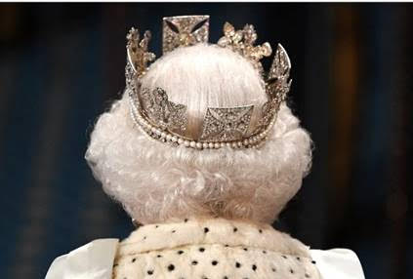
Nunca vi una reina ni un rey en mi vida. Los leí en libros, y vi noticias que aludían – en el presente – a esos espectáculos prehistóricos, y – para mi gusto – de una suntuosidad grotesca. Imagino, por lo tanto, que existen, y que los habrá queridos y no queridos, según sean ellos o ellas con sus “súbditos”, es decir, con lo que se “pone debajo, sujeta, somete”. Debo reconocer que me resulta raro. Será ese ‘toque cristiano’ que me hace creer que todos somos hermanas y hermanos, y nadie está por arriba ni por abajo, que no logro entenderlo. Pero, imagino, habrá quienes se sienten un poco hijos o hijas de tan dignos padre o madre. Será por eso que cuando me dicen que algo es de la “Real” academia tienda a no importarme en lo más mínimo, o que cuando escucho “querido rey” me revuelven las tripas, especialmente por ser amante de los elefantes.
Dicen que murió una reina. Y, debo decirlo, así como no le deseo la muerte a nadie, esta, la muerte, existe, y viene, y duele en ocasiones. Pues acá ocurrió. Y, así como imagino que habrá dolientes por eso, y hasta hago esfuerzos por comprenderlo, esta no logra afectarme en lo más mínimo. Pero cuando veo dolientes fuera de su ambiente me resulta revulsivo, se trate de un plagiador serial de dibujos, un expresidente argentino o un presidente de país vecino. Para más, se trata de un país cuyos gobiernos en nada han beneficiado, antes bien, perjudicado, explotado, oprimido y asesinado compatriotas. Poco podría dolerme. Que no se entienda que me alegro. ¡No! Simplemente no me importa. O, mejor, me importa tanto como cualquier muerte. Y, quizás, un poco menos, menos que los chinos, indios o africanos masacrados por los británicos, menos que los cientos de pueblos colonizados en su larga historia imperial, y, por supuesto, menos que los muchachos muertos en Malvinas. Si conociera algún británico que llora, lo saludaría. Pero no es el caso. Eso sí, no logro entender que, en nuestros países, tan perjudicados, la noticia ocupe más espacio o se pretenda que cause más impacto en tapas, notas, especiales y demás que las noticias que verdaderamente nos ocupen y afectan. A menos que se lo aproveche para tapar lo importante. Son buenos en eso. Son buenos en eso los ingleses, y son buenos en eso sus lacayos.

Foto tomada de https://elpais.com/elpais/2019/10/15/gente/1571127890_684432.html

